МІНІСТЕРСТВО ОСВІТИ І НАУКИ УКРАЇНИ
КАРПАТСЬКИЙ НАЦІОНАЛЬНИЙ УНІВЕРСИТЕТ
ІМЕНІ ВАСИЛЯ СТЕФАНИКА

Я.В. БЕЗГАЧНЮК, Р. О. ТИЧКОВСЬКИЙ, М.С, ДУТЧАК

ПРОГРАМУВАННЯ REST API

ЛАБОРАТОРНИЙ ПРАКТИКУМ

Івано-Франківськ
2025

УДК 004.738.5:004.43

Рекомендовано до друку вченою радою факультету математики та інформатики Карпатського національного університету імені Василя Стефаника,
(протокол № 3 від 27 березня 2025 р.)

Рецензенти:
Кузь М. В. – доктор технічних наук, професор кафедри інформаційних технологій факультету математики та інформатики Карпатського національного університету імені Василя Стефаника;
Пікуляк М. В. – кандидат технічних наук, доцент кафедри інформаційних технологій факультету математики та інформатики Карпатського національного університету імені Василя Стефаника;

Безгачнюк Я.В., Тичковський Р. О., Дутчак М.С.
Н 44 Програмування REST API: лабораторний практикум. Івано-Франківськ: видавництво Карпатського національного університету імені Василя Стефаника, 2025. – 42 с.
Лабораторний практикум містить теоретичний матеріал та завдання для вивчення курсу Програмування REST API. Тематика робіт відповідає силабусу дисципліни за вибором студентів 3-го курсу спеціальності F2 Інженерія програмного забезпечення.

УДК 004.738.5:004.43
© Безгачнюк Я.В., 2025
© Тичковський Р. О., 2025
© Дутчак М.С., 2025
© КНУВС, 2025

ЗМІСТ

 | ст.
Вступ | 4
Лабораторна робота 1 Принципи REST API. Модель зрілості API RMM (Richardson Maturity Model) | 5
Лабораторна робота 2 Розробка API з використанням фреймворка FastAPI | 10
Лабораторна робота 3 Limit-offset пагінація | 12
Лабораторна робота 4 Cursor пагінація | 15
Лабораторна робота 5 Інтеграція API з нереляційними базами даних | 17
Лабораторна робота 6 Документація API з використанням Swagger | 21
Лабораторна робота 7 Автентифікація та авторизація з використанням JWT | 26
Лабораторна робота 8 Обмеження доступу до ресурсів. Rate limiter | 30
Лабораторна робота 9 Розробка Mock API з використанням Stoplight Prism | 34
Лабораторна робота 10 Навантажувальне тестування API | 36
ПЕРЕЛІК РЕКОМЕНДОВАНИХ ДЖЕРЕЛ | 42

ВСТУП

Цей лабораторний практикум є частиною курсу "Програмування REST API", розробленого спеціально для студентів спеціальності F2 "Інженерія програмного забезпечення". На сьогодні розробка прикладних програмних інтерфейсів (далі API) з використанням REST підходу є одним із найпоширеніших завдань програмістів.
Метою цього курсу є надання студентам знань про принципи побудови API з використанням REST підходу, а також про загальноприйняті правила розробки якісних інтерфейсів та їх автоматизованого тестування.
У цьому практикумі студенти матимуть змогу також освоїти інструменти контейнеризації застосунків Docker та Docker-compose.
Завдання в цьому практику включають типові задачі, з якими стикаються розробники API в повсякденному житті.
Цей практикум є важливим кроком у підготовці студентів до роботи в галузі програмної інженерії, де їм часто доведеться стикатися як з розробкою API, так і їх автоматизованим тестуванням.

Лабораторна робота 1

Тема роботи: Принципи REST API. Модель зрілості API RMM (Richardson Maturity Model).
Мета роботи: ознайомитись з принципами REST, навчитись слідувати їм при розробці API, ознайомитись із моделлю RMM і розробляти якісне API слідуючи цій моделі.

Теоретичні відомості

API (Application Programming Interface) — це набір правил і протоколів, що дозволяють програмам взаємодіяти між собою.
REST (Representational State Transfer) — це архітектурний стиль для побудови веб-сервісів. Він базується на використанні стандартних методів HTTP і принципів, які забезпечують масштабованість, простоту використання та інтеграцію. Цей підхід був описаний і популяризований в 2000 році Роєм Філдінгом, одним із творці протоколу HTTP.

REST API — це API, який відповідає принципам REST.
Дані в REST API повинні передаватися у вигляді невеликої кількості стандартних форматів (XML, JSON).

Основні принципи REST

1. Клієнт-серверна архітектура.
REST API суворо розділяє клієнтську та серверну частини програми. Це означає, що вони можуть розвиватися незалежно одна від одної. Клієнт може бути веб-браузером, мобільним додатком або будь-яким іншим клієнтським додатком, а сервер може бути написаний будь-якою мовою програмування.

2. Відсутність стану (stateless).
REST API працює в режимі “без стану” (stateless), що означає, що кожен HTTP-запит, надісланий на сервер, містить усі необхідні дані для його обробки. Сервер не зберігає інформацію про попередні запити від клієнта. Це робить систему більш надійною та масштабованою.

3. Кешованість (Cacheable)
REST API підтримує кешування, що означає, що клієнт може тимчасово зберігати дані, щоб зменшити навантаження на сервер і поліпшити продуктивність.

4. Шарова система (layered system)
Сервери REST API можна організувати в шари, що робить їх більш гнучкими і масштабованими. Клієнт не знає про внутрішню структуру сервера. Різні частини API можуть реалізовуватись як кілька сервісів, а для клієнта буде видно тільки зовнішній інтерфейс. Кожен шар виконує певні функції, і їх можна додавати або видаляти без зміни клієнтського коду.

5. Єдиний інтерфейс (uniform interface)
REST API спирається на чотири основні інтерфейси: ресурси, HTTP-методи (GET, POST, PUT, DELETE), представлення ресурсів (як дані подано клієнту), і посилання між ресурсами. Це створює однаковість у способі взаємодії клієнта і сервера.

6. Код за вимогою (Code on demand) — опційно
Цей принцип є необов’язковим і надає можливість серверу надсилати клієнту виконуваний код. Це рідко використовується і потребує додаткових заходів безпеки.

Отже, REST підхід базується на використанні HTTP методів. Кожен метод має свої правила застосування.
Основними HTTP - методами, які використовуються в REST API, є:
    - GET - цей метод використовується для отримання даних із сервера. Коли клієнт надсилає GET-запит, сервер повертає запитані дані без їхньої зміни. Наприклад, GET-запит може використовуватися для отримання інформації про товар на веб-сторінці магазину.
    - POST - дані запити використовуються для надсилання даних на сервер. Цей метод дозволяє клієнту створювати нові ресурси на сервері або надсилати дані для обробки. Наприклад, POST-запит може використовуватися для створення нового запису в базі даних.
    - PUT - призначені для оновлення наявних даних на сервері. Клієнт надсилає дані, які мають замінити наявні дані на сервері. Наприклад, PUT-запит може використовуватися для оновлення інформації про користувача.
    - PATCH - такі запити використовуються для часткового оновлення даних ресурсу. Наприклад, для оновлення імені користувача, при цьому решта даних залишаються без змін.
    - DELETE - використовуються для видалення ресурсів на сервері. Цей метод дозволяє клієнту видаляти дані або ресурси, які більше не потрібні. Наприклад, DELETE-запит може використовуватися для видалення облікового запису користувача.

Залежно від типу операції, яку клієнт хоче виконати з ресурсом, використовуються відповідні HTTP-методи.

Ідемпотентність HTTP методів
Користувач може навмисно або ж ненавмисно надсилати повторювані запити. API повинно бути стійким до збоїв, щоб повторювані запити не робили систему нестабільною.
Ідемпотентний метод - метод, який можна викликати кілька разів із тим самим результатом.
Більшість методів є ідемпотентними, такі як GET, PUT, PATCH.
Метод POST є неідемпотентним, так як при кожному виклику створюватиметься новий ресурс.
Метод DELETE ідемпотентний тільки у випадку, якщо ми видаляємо ресурс по ідентифікатору, в такому випадку перший запит видалить ресурс, а наступні запити повертатимуть помилку, що об’єкт не знайдено і стан системи не змінюватиметься при повторних викликах. Натомість, якщо реалізувати ендпоінт для видалення ресурсу незалежно від ідентифікатора, наприклад видалення останнього, то в такому разі DELETE буде неідемпотентним, так як на кожен виклик буде видалятись останній наявний ресурс.

Ідентифікація та доступ до ресурсів
Ідентифікація та доступ до ресурсів здійснюється через URL (Unified Resource Locator).
Частини URL: протокол, домен, версія API, ресурс, ідентифікатор ресурсу.

Приклад URL:
https://api.example.com/v1/users/123
https — протокол
api.example.com - домен
/v1 — версія API
/users — назва ресурсу
/123 — ідентифікатор ресурсу
Назви ресурсів прийнято називати в множині.
Ідентифікатор ресурсу можна передавати як в основній частині URL, а також в query string після символу “?”.

Коди відповідей
Важливим аспектом зрозумілої реалізації API є правильне використання HTTP статус кодів у відповіді сервера.
Основні з них:
200 OK — статус код, який відповідає успішній обробці запиту
201 Created — код, який відповідає успішному створенню ресурсу на сервері
400 Bad Request — цей код свідчить, що параметри запиту невірні. Однак цей статус код є більш загальним. Доцільно розрізняти декілька випадків “поганого” запиту
401 Unauthorized — неавторизований користувач намагається зробити дані на захищений ресурс
403 Forbidden — користувач намагається зробити запит на ресурс, на який в нього немає прав доступу
404 Not Found — ідентифікатор ресурсу не знайдено на сервері
500 Internal Server Error — помилка сервера
Для API орієнтованого на користувача не бажано явно повертати у відповіді статуси 5XX, так як користувач не може вплинути на них.

Модель зрілості API RMM
RMM (Richardson Maturity Model)— це фреймворк для оцінки зрілості API. Він складається з чотирьох рівнів.
- Рівень 0 - один URI з використанням одного HTTP методу, як правило POST
- Рівень 1 - використовуються URI для ідентифікації ресурсів, проте використовується один HTTP метод
- Рівень 2 - URI для ідентифікації ресурсів та різні HTTP методи для відповідних операцій з ресурсами
- Рівень 3 - на цьому рівні сервер повертає у респонсі посилання на URI, які реалізують всі можливі операції для відповідного ресурса (відповідний стан ресурса)
Підхід описаний в рівні 3 називають HATEOAS - Hypermedia as the Engine of Application State.
Завдання до виконання
Для виконання завдання використати Python мікро веб фреймворк Flask.
1.1 Необхідно реалізувати REST API застосунок для бібліотеки. Основна сутність книга Book. Атрибути книги на власний розсуд (для прикладу, назва, опис, автор, рік видання, тощо). Дані зберігаємо в пам’яті, для цього слід вибрати оптимальну структуру даних.
1.2 Необхідно реалізувати CRUD операції слідуючи принципам REST.
1.3 Потрібно реалізувати API, яке б відповідало не нижче Рівня 2 моделі RMM.
1.4 На власний розсуд додати валідацію даних запиту (обов’язково хоча б один параметр)

Звіт повинен містити: Завдання, опис структури API з необхідними поясненнями, знімки екрану із результатами тестування API, програмний код.

Контрольні запитання
1. Що таке REST?
2. Які основні принципи REST API?
3. На базі якого протоколу працює REST API?
4. Що таке ідемпотентний метод?
5. Який статус код слід повертати у відповіді при видаленні ресурсу?
6. Які HTTP методи використовуються в REST підході?
7. Які формати даних використовуються для відповідей?

Лабораторна робота 2
Тема роботи: Розробка API з використанням фреймворка FastAPI
Мета роботи: навчитись працювати з фреймворком FastAPI

Теоретичні відомості
FastAPI — це сучасний асинхронний Python веб фреймворк. Він використовує переваги конкурентної багатозадачності, що дозволяє досягти значної швидкодії.
Також перевагою FastAPI є автоматична генерація документації API згідно специфікації OpenAPI.
FastAPI інсталюється з допомогою пакетних менеджерів pip, poetry або ж uv

pip install fastapi
uv add fastapi

Основним класом є клас FastAPI з модуля fastapi, який реалізує основний функціонал застосунку та реалізує всі методи для реалізації API.
Ініціалізація застосунку:
app = FastAPI()

Для створення відповідних CRUD ендпоінтів використовуються асинхронні функції — корутини, які декоруються декораторами формату @<інстанс застосунку>.<метод>(“<частина URL, що відповідає ресурсу >”)
Приклад,

@app.get(“/books”)
async def get_books():
...
Також можна використовувати підхід CBV (Class Based View). В такому випадку використовуємо клас, який наслідується від класу APIRouter, а відповідні ендпоінти реалізуємо як методи цього класу.
Детальна документація FastAPI з прикладами:
https://fastapi.tiangolo.com/

Основна особливість FastAPI полягає у можливості писати асинхронні ендпоінти. У випадку ж використання синхронних ендпоінтів, FastAPI буде їх виконувати використовуючи ThreadPoolExecutor. Це дозволяє використовувати всі переваги конкурентної багатозадачності.
Однією із особливостей фреймворка FastAPI є реалізація механізму Dependency Injection з використанням класу Depends, що дозволяє гнучко підключати бази даних, різноманітні сторонні сервіси, тощо.
Також у FastAPI побудований на основі високопродуктивної бібліотеки для валідації та серіалізації даних Pydantic.

Завдання до виконання

1. Необхідно реалізувати API аналогічно як в лабораторній роботі 1 з використанням фреймворка FastAPI.
2. Всі ендпоінти необхідно реалізувати в асинхронному стилі.

Контрольні запитання
- Що таке конкурентна багатозадачність?
- Особливості фреймворка FastAPI
- В чому відмінність реалізації багатозадачності з використанням асинхронного підходу і багатопотоковості?

Лабораторна робота 3
Тема роботи: Limit-offset пагінація
Мета роботи: Навчитись підключати реляційні бази даних до REST API застосунку, працювати з ORM, ознайомитись із limit-offset пагінацією даних

Теоретичні відомості

Для зберігання даних в серверних застосунках часто використовують реляційні бази даних, такі як PostgreSQL, MySQL, тощо.
Для використання реляційної бази із фреймворками такими як Flask або FastAPI перш за все необхідно встановити відповідний драйвер. Наприклад, для PostgreSQL це бібліотека psycopg2-binary.
Зазвичай для спрощення написання запитів до бази даних використовують ORM (Object Relation Mapper), який дозволяє працювати з базою даних використовуючи ООП підхід. Найпоширенішою ORM в світі Python є SQLAlchemy.
Для її використання, необхідно з використанням одного з пакетних менеджерів встановити її:
pip install sqlalchemy
uv add sqlalchemy

Для Flask є бібліотека-обгортка до SQLAlchemy, яка спрощує інтеграцію з Flask, це бібліотека Flask-SQLAlchemy. У FastAPI часто застосовують бібліотеку SQLModel, який поєднує SQLAlchemy та бібліотеку Pydantic, яка відповідає за серіалізацію, десереалізацію, а також валідацію даних.

Для створення підключення до бази даних:

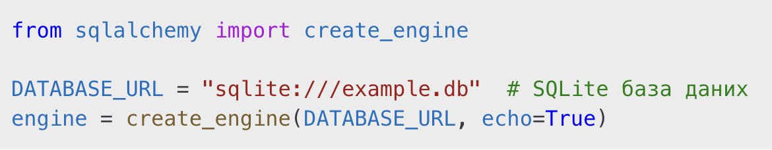

Engine в SQLAlchemy — це об'єкт, який відповідає за управління з'єднаннями з базою даних. При створенні engine SQLAlchemy автоматично створює пул з'єднань, який відповідає за повторне використання з'єднань з базою даних.
Для роботи з базою створюється об’єкт Session - об'єкт, який управляє транзакціями і запитами в межах певного з'єднання з базою даних.
При створенні engine як правило використовується така структура як session pool, що дозволяє ефективніше і швидше керувати з’єднаннями. Session pool — це пул з'єднань, який зберігає і повторно використовує сесії з базою даних. Це дозволяє знизити накладні витрати на створення нових з'єднань щоразу при доступі до бази даних. Пул з'єднань має кілька сесій, які готові до використання. Коли необхідно виконати запит, SQLAlchemy отримує з'єднання з пулу. Після виконання запиту сесія повертається в пул для подальшого використання. Пул автоматично керує ресурсами, створюючи нові з'єднання, коли це необхідно, і закриваючи їх, коли вони більше не використовуються. Налаштування пулу відбувається при створенні engine (pool_size, тощо).

Пагінація даних.
З часом в базі даних накопичується значна кількість записів для ресурсів. В такому випадку для ендпоінта, який повертає всі наявні ресурси постає питання ефективного використання наявних апаратних ресурсів, особливо оперативної пам’яті. З метою уникнення перевантаження сервера для такого ендпоінта використовується пагінація.
Найпростішим способом реалізації є limit-offset пагінація. Цей спосіб базується на двох параметрах:
Limit — кількість записів, які потрібно повернути (розмір сторінки)
Offset — кількість записів, які потрібно пропустити перед тим, як почати повертати дані.
Для прикладу в реляційних базах даних це реалізується через SQL запит виду:

SELECT * FROM resources OFFSET 10 LIMIT 20

В цьому запиті ми повертаємо 20 записів починаючи з 11 з таблиці resources.
Limit-Offset застосовується не тільки в контексті реляційних баз даних.
Для прикладу, в MongoDB можна використовувати аналогічний підхід:

.skip(offset).limit(limit)

В REST API застосунках зазвичай параметри пагінації передаються в query string параметрах запиту наступним чином:

GET /items?limit=20&offset=10

Переваги Limit-Offset пагінації:
- простота реалізації
- універсальність

Недоліки такого типу пагінації:
- неефективність при великих значеннях Offset. Для отримання сторінки із великим зміщенням, система повинна пройти через усі попередні записи. Це значно впливає на продуктивність API.
- проблеми зі змінними даними. Якщо дані змінюються між запитами (додаються/видаляються записи), то користувач може побачити дублікати або пропущені записи при переході між сторінками.
Для зручності користування API з використанням Limit-Offset пагінації, відповідь ендпоінта повинна містити необхідні метадані, потрібні користувачу для можливості правильної побудови URL до відповідних сторінок. Для цього відповідь повинна містити загальну кількість записів для відповідного ресурсу, а також бажано посилання на наступну і попередню сторінки.
Типовий вигляд відповіді:
{
“items”: [],
“total_count”: 100,
“previous_url”: ...,
“next_url”: ...
}

Завдання до виконання

1. Необхідно реалізувати API бібліотеки з використанням одного з фреймворків на вибір Flask, FastAPI.
2. Підключити до API реляційну базу даних (напр. PostgreSQL)
3. Для ендпоінта GET /books — реалізувати Limit-Offset пагінацію

Контрольні запитання
1. Для чого служить пагінація даних?
2. В чому полягає Limit-Offset пагінація.
3. Як реалізується пагінація при використанні реляційної бази даних?
4. Переваги Limit-Offset пагінації.
5. Недоліки Limit-Offset пагінації.

Лабораторна робота 4
Тема роботи: Cursor-пагінація
Мета роботи: зрозуміти принцип побудови API з використанням Cursor пагінації. Зрозуміти переваги і недоліки такого способу видачі даних.

Теоретичні відомості

Пагінація — це спосіб розбиття великого обсягу даних на частини (сторінки), щоб користувач або система могли зручно переглядати результати частинами.
Найвідоміші типи пагінації:
- Limit-Offset пагінація (LIMIT 10 OFFSET 20)
- Cursor пагінація (after=abc123 або next_cursor=...)
- Keyset пагінація (часто синонім cursor-пагінації)
Cursor пагінація — це спосіб навігації по списку даних на основі унікального "вказівника" (курсор), який вказує, з якого місця слід продовжити вивід.

Курсор зазвичай:
- базується на стабільному полі (наприклад, created_at, id)
- кодується в URL або запиті
- приховує внутрішню логіку пагінації від клієнта
Для реалізації Cursor пагінації:
1. Кожен запис повинен мати стабільне та унікальне ключове поле — курсор.
2. Дані обов’язково сортуються за стабільним полем (id, created_at, або обома).
3. Коли клієнт робить запит, сервер повертає список результатів, значення курсора для яких більше (зростаюча пагінація) або менше (зворотна пагінація) від значення яке передано в запиті.
4. Сервер також повертає значення наступного і/або попереднього курсора.

В реляційних базах даних для реалізації курсорної пагінації використовуємо наступний SQL запит при використанні ідентифікатора запису в якості курсора:

SELECT * FROM items
ORDER BY items.id
WHERE items.id > cursor_value
LIMIT limit_value

Для приховування логіки курсорної пагінації, курсор можна закодувати використовуючи в base64.

Для зручності користування API з курсорною пагінацією у відповіді слід повертати наступну інформацію:
- загальну кількість записів
- значення наступного і/або попереднього курсора
- безпосередньо дані записів

Переваги Cursor пагінації:
1. Висока продуктивність на великих об’ємах даних. Особливо при використанні для курсора індексованого поля.
2. Стабільність при зміні даних. На відміну від limit-offset пагінації нові записи не зміщують наступну сторінку і тому користувач не побачить дублікати або пропуски.
3. Дуже добре підходить для “нескінченної прокрутки” (infinite scroll)

Недоліки Cursor пагінації:
1. Неможливість прямого доступу до довільної сторінки. Навігація здійснюється послідовно вперед або назад від певного курсора. Це можливо тільки якщо дані між запитами залишаються незмінними в базі. Але якраз курсорну пагінацію застосовують коли дані в базі часто змінюються.
2. У випадку складних фільтрацій та агрегацій даних, курсори можуть впливати на продуктивність застосунку
3. Важче реалізувати кешування запитів

Завдання до виконання
1. Необхідно реалізувати API бібліотеки з використанням одного з фреймворків на вибір Flask, FastAPI.
2. Підключити до API реляційну базу даних (напр. PostgreSQL)
3. Для ендпоінта GET /books — реалізувати Cursor пагінацію

Контрольні запитання
1. Для чого служить пагінація даних?
2. В чому полягає Cursor пагінація.
3. Як реалізується пагінація при використанні реляційної бази даних?
4. Переваги Cursor пагінації.
5. Недоліки Cursor пагінації.
6. Яким чином можна приховати логіку курсорної пагінації від користувача?

Лабораторна робота 5
Тема роботи: Інтеграція API з нереляційними базами даних
Мета роботи: навчитись використовувати нереляційні бази даних при розробці API. Навчитись приймати рішення, коли доцільно використовувати саме нереляційні бази даних. Також навчитись використовувати Docker та Docker Compose.

Теоретичні відомості

Нереляційні бази даних (NoSQL — Not Only SQL) — це такі бази даних, які не використовують реляційну модель (таблиці із зв’язками). Дані при цьому зберігаються в різноманітних структурах. Зазвичай NoSQL бази мають більшу гнучкість, масштабованість. Зазвичай NoSQL бази працюють без фіксованої схеми даних, тому їх ще називають schema-less.
NoSQL бази даних доцільно використовувати в наступних випадках:
1. структура даних динамічна або часто змінюється
2. потрібна горизонтальна масштабованість (розподіл по серверах)
3. важлива швидкодія на великих обсягах даних (Big Data)
4. дані не мають складних зв’язків або ці зв’язки ієрархічні/графові
5. система повинна витримувати високий трафік і працювати розподілено

Основні типи NoSQL баз даних

1. Документо-орієнтовані (Document Store)
В цих базах даних, дані зберігаються як окремі документи, зазвичай використовуються JSON/BSON-документи. Ці бази є schema-less.
Приклади: MongoDB, Firebase Firestore, CouchDB
Такі бази даних доцільно використовувати, коли структура даних часто змінюється, для REST API, CMS, якщо один документ відповідає одній логічній сутності (наприклад, пост у блозі, книга в бібліотеці)

2. Сховища типу ключ-значення (Key-Value Store)
Дані в цих базах зберігаються подібно до хеш таблиці, де ідентифікатором об’єкта є певний ключ Key, а в якості значення Value виступає довільний об’єкт. Особливістю таких баз є дуже швидкий доступ за ключем.
Приклад: Redis
Зазвичай такі бази використовують для кешування, для зберігання сесій, для швидкого доступу до конфігурацій.

3. Графові бази (Graph DB)
В цих базах дані зберігаються у вигляді вершин (nodes) та ребер (edges). Де вершини це безпосередньо дані, а ребра відображають зв’язки. Ці бази дозволяють описувати складні зв’язки між об’єктами та підтримують типові графові запити, як то пошук найкоротшого шляху, пошук всіх пов’язаних об’єктів для конкретного об’єкта, тощо.
Приклади: Neo4j, Amazon Neptune
Такі бази доцільно використовувати для соціальних мереж, для рекомендаційних систем, для логістичних застосунків.

4. Колонкові бази (Column Family Store)
В цих базах дані зберігаються в таблицях розділених по стовпцях (колонках), а не за рядками. Ці бази оптимізовані для великих обсягів читання/запису, добре працюють в розподіленому середовищі.
Приклади: Apache Cassandra, HBase
Такі бази доцільно використовувати для аналітики в реальному часі, трекінгу подій, телеметрії, історичних даних з часовими мітками.

В цій лабораторній будемо використовувати NoSQL базу даних MongoDB.
Для взаємодії з цією базою з Python застосунків можна використовувати для прикладу бібліотеку motor.
Асинхронний MongoDB клієнт ініціалізується наступним чином:

сlient = motor.motor_asyncio.AsyncIOMotorClient(
"mongodb://mongo_admin:password@localhost:27017")

Основні методи, які використовуються для CRUD операцій в бібліотеці motor:
1. insert_one(data: dict) — асинхронний метод для запису одного документа в базу. Дані передаються у вигляді словника
2. find({}) - синхронний метод для отримання всіх записів.
3. find_one({“_id”: ObjectId}) — асинхронний метод для отримання одного документа за його ідентифікатором. Ідентифікатор повинен бути у форматі ObjectId.
4. delete_one({“_id”: ObjectId}) — асинхронний метод для видалення документа за ідентифікатором.

Для зручності роботи з ObjectId при серіалізації даних з Pydantic, рекомендовано використовувати бібліотеку pydantic-mongo.

Контейнеризація з використанням Docker та Docker Compose.

Для розробки застосунків в ізольованому від основної операційної системи середовищі доцільно використовувати сервіс Docker — який дозволяє контейнеризувати застосунок зі всіма необхідними залежностями.
При роботі з кількома контейнерами одночасно дуже зручно використовувати сервіс оркестратор — Docker Compose. Docker Compose - інструмент (надбудова для Docker) для налаштування та управління кількома Docker контейнерами. Для налаштування кількох контейнерів використовується YAML файл (docker-compose.yaml (назва може бути будь-яка).
Приклад docker-compose.yaml файла для налаштування MongoDB з використанням Docker Compose:

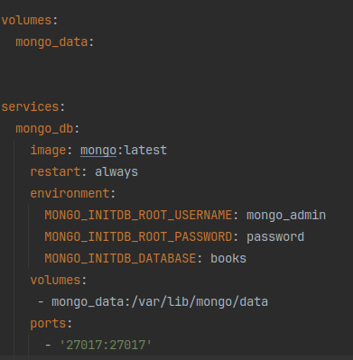

Основні команди:
- docker-compose build - запускає білд образів для всіх сервісів перерахованих в компоуз файлі
- docker-compose up (-d) - запускає контейнери для всіх сервісів (-d - запуск в detach режимі)
- docker-compose down - зупиняє і видаляє контейнери всіх сервісів
- docker compose run <service_name> <optional command> - запускає контейнер для сервіса <service_name> і виконує команду яка прописана в компоуз файлі в розділі command або якщо команду <optional_command> (яка оверрайдить прописану в command секції)
Для роботи з Docker досить зручно використовувати застосунок Docker Desktop. В застосунку можна моніторити роботу запущених контейнерів, робити їх інспекцію, запускати термінал всередині контейнера.

Завдання до виконання
1. Необхідно реалізувати API бібліотеки з використанням фреймворка FastAPI з асинхронними view-функціями.
2. Використовуючи Docker та Docker Compose налаштувати базу даних MongoDB.
3. В застосунку необхідно використати MongoDB підняту в докері контейнері з використанням Docker Compose.

Контрольні запитання
1. В чому полягає відмінність реляційних і нереляційних баз даних?
2. Якого типу нереляційні бази даних доцільно використовувати для зберігання для даних із гнучкою схемою, в яких характеристики сутностей описуються словниками?
3. Який тип нереляційної бази даних доцільно використовувати для деревоподібних структур даних?
Лабораторна робота 6
Тема роботи: Документація API з використанням Swagger
Мета роботи: вивчити специфікацію OpenAPI. Ознайомитись із бібліотеками для генерування UI сторінки документації API.

Теоретичні відомості
OpenAPI — це стандарт для опису REST API, який дозволяє документувати, тестувати та генерувати клієнтський і серверний код. Він був створений як OpenAPI Specification (OAS) і є відкритим стандартом, який підтримується OpenAPI Initiative (OAI).
OpenAPI документи можуть бути написані у форматах: JSON або YAML.

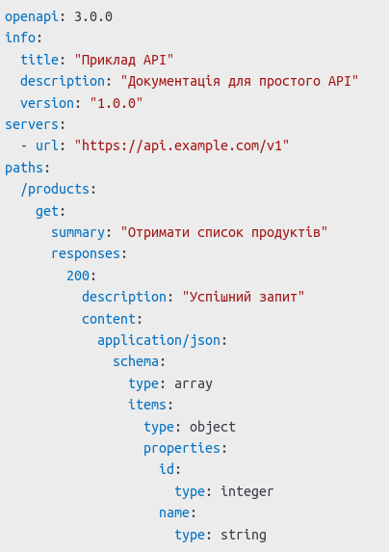
Рисунок 1. Приклад OpenAPI документа

Документ OpenAPI складається з кількох основних секцій:
  - openapi — версія специфікації (наприклад, 3.0.0)
  - info — загальна інформація про API (назва, версія, контактні дані тощо)
  - servers — базові URL для викликів API
  - paths — маршрути API та їхні методи
  - components — загальні схеми, моделі даних, заголовки та інші повторювані елементи
  - security — вимоги до автентифікації
  - tags — категоризація маршрутів

Деякі веб фреймворки генерують свагер документацію автоматично, для прикладу FastAPI, Django REST framework.
Для фреймворка Flask є ряд бібліотек, які дозволяють налаштувати і описати структуру свагер документації. Розглянемо дві з найпоширеніших: flasgger та Flask-APISpec.

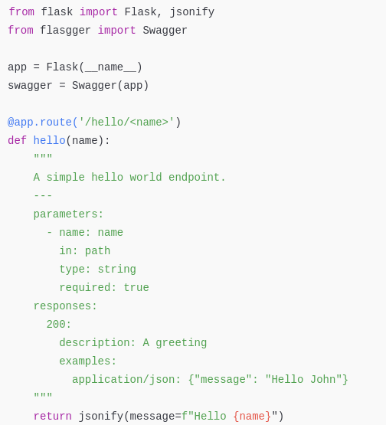

Рисунок 2 — Приклад використання flasgger для опису документації ендпоінта у Flask застосунку

Характеристики flasgger
- Пакет «all-in-one» для інтеграції Swagger у Flask.
- Просте підключення: достатньо кількох рядків коду для появи Swagger UI
- Можна описувати API безпосередньо у docstring контролерів у форматі YAML/JSON.
- Підтримує валідацію вхідних даних (на основі бібліотек для валідації marshmallow або apispec).
- Вбудований Swagger UI (можна відкрити /apidocs).

Багато Flask проєктів використовують для побудови API бібліотеку Flask-restful, яка дозволяє групувати ендпоінта безпосередньо для певних ресурсів, що більш відповідає філософії REST підходу. Базовим елементом цього фреймворка є клас Resource. Для реалізації відповідних CRUD ендпоінтів цей клас має методи get, post, put і т.п.

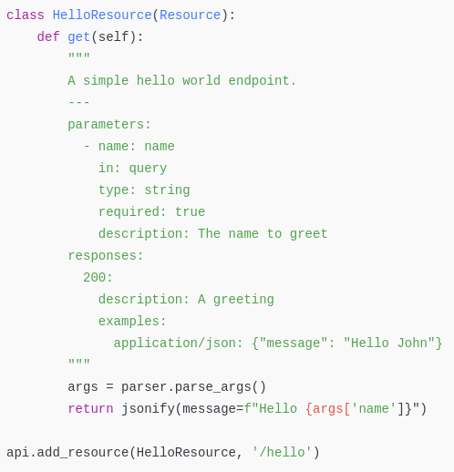

Рисунок — Приклад реалізації ресурса і ендпоінта GET та описом документації через docstring

Для інтеграції з flasgger використовується той же підхід що і для звичайного Flask застосунку, документацію прописуємо в методах-ендпоінтах як docstring (див. Рисунок), або ж описуємо в окремих YAML/JSON файлах і підключаємо з використанням декоратора swag_from().

Характеристики бібліотека Flask-APISpec
- Побудована на базі бібліотеки apispec (гнучкий генератор OpenAPI схем).
- Має інтеграцію з бібліотекою marshmallow (схеми для валідації й серіалізації).
- Підходить для більш структурованих проєктів, де документація має генеруватися з Python-коду (схем), а не docstring.
- Не вбудовує Swagger UI напряму, але легко інтегрується.

Swagger UI можна підключити через swagger-ui-dist або сторонні інтеграції.

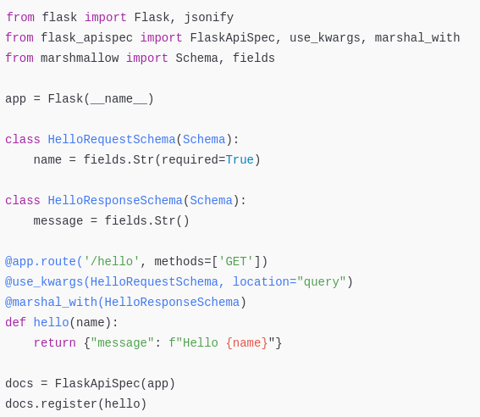

Рисунок — Приклад опису документації до ендпоінта з використанням Flask-APISpec

Таблиця - Порівняння Flasgger та Flask-APISpec

Критерій | Flasgger | Flask-APISpec
Простота старту | Дуже проста | Потрібно налаштувати
Swagger UI | Вбудований | Треба підключати вручну
Опис API | Docstring + YAML | Marshmallow + декоратори
Масштабованість | Менше гнучка | Більш структурована
Підтримка валідації з використанням marshmallow | Обмежена | Повна інтеграція
Підходить для | Малих проєктів / швидких API | Середніх і великих проєктів

Завдання до виконання
1. Необхідно реалізувати API бібліотеки з використанням фреймворка Flask. Можна використовувати Flask-restful.
2. Описати OpenAPI/Swagger документацію API з використанням або flasgger або ж Flask-APISpec.
3. Як результат роботи представити код застосунку, результати тестування ендпоінтів та знімки екрану сторінки зі Swagger документацією.

Контрольні запитання
1. Для чого служить стандарт OpenAPI?
2. Які основні розділи документації за стандартом OpenAPI?
3. Яким чином можна описати Swagger документацію для API?
Лабораторна робота 7
Тема роботи: Автентифікація та авторизація з використанням JWT
Мета роботи: ознайомитись з різними способами автентифікації в API, вивчити принцип застосування токенів доступу, механізмів їх видачі та ротації.

Теоретичні відомості

Автентифікація (Authentication) — це процес перевірки особи користувача. Вона визначає, хто саме звертається до системи.
Основні методи автентифікації:
- Basic Authentication — найпростіший метод, що передає ім'я користувача та пароль у кожному запиті.
- Token-Based Authentication — використання спеціальних токенів для автентифікації запитів, серед яких найбільш популярні JWT та OAuth2.
- API Keys — кожен клієнт отримує унікальний ключ для доступу до API.
- Multi-Factor Authentication (MFA) — додатковий рівень безпеки, що вимагає використання кількох методів підтвердження особи.
Basic Authentication – це найпростіший механізм автентифікації, який передбачає передачу логіна та пароля в заголовку HTTP-запиту. Він є частиною стандарту HTTP і широко використовується для простих випадків автентифікації.

Сценарій роботи при використанні Basic Authentication
- Клієнт вводить логін і пароль у формі
- Логін і пароль кодуються в Base64
- Клієнт надсилає запит із хедером Authentication: Basic <закодовані логін і пароль>
- Сервер розкодовує дані
- Порівнює отримані значення із значеннями із бази
- Якщо дані верифіковані клієнт отримує доступ, інакше 401 помилка

Дані про автентифікацію при цьому можна зберігати в сесіях або cookies.
У FastAPI можна в ендпоінті логін, встановити кукі response.set_cookie(key=”auth_data”, value=encoded_credentials, httponly=True).
Basic authentication слід використовувати тільки з HTTPS і бажано тільки для внутрішніх сервісів, а не публічних API. Рівень безпеки — низький

Token-Based Authentication — це метод автентифікації, де користувач отримує токен після успішної автентифікації (зазвичай після введення логіна та пароля). Цей токен зберігається на стороні клієнта (наприклад, у cookies чи локальному сховищі) і відправляється серверу при кожному запиті для підтвердження автентифікації.

Сценарій роботи при використанні Token Based Authentication
- Клієнт відправляє логін і пароль на сервер
- Сервер перевіряє креди і генерує access token та refresh token (зазвичай JWT)
- Клієнт зберігає токени в Local Storage або в cookies
- Для доступу до захищених ресурсів клієнт в кожному запиті додає хедер Authorization: Bearer <access token>
- Сервер перевіряє токен і якщо токен валідний то надає доступ до ресурсів
JWT — це стандарт, що дозволяє передавати заяви між сторонами в компактному і перевіреному форматі. Він складається з трьох частин:
- Header: Містить тип токена (JWT) і алгоритм підпису (наприклад, HMAC SHA256).
- Payload: Містить самі дані (наприклад, ідентифікатор користувача).
- Signature: Підпис, що гарантує, що токен не був змінений.
Приклад JWT токена:
eyJhbGciOiJIUzI1NiIsInR5cCI6IkpXVCJ9.eyJzdWIiOiIxMjM0NTY3ODkwIiwibmFtZSI6IkpvaG4gRG9lIiwiYWRtaW4iOnRydWUsImlhdCI6MTUxNjIzOTAyMn0.KMUFsIDTnFmyG3nMiGM6H9FNFUROf3wh7SmqJp-QV30

Сам по собі JWT токен може прочитати і декодувати будь-хто, тому передавати чутливу інформацію в його Payload не слід.
Для декодування токена можна скористатись ресурсом https://jwt.io

Для роботи з JWT токенами у веб застосунках на Python є ряд бібліотек: PyJWT, python-jose.

Важливо, з міркувань безпеки Access JWT токен повинен мати короткий термін дії з метою уникнення наслідків його можливої компрометації. Проте, в такому випадку для покращення взаємодії з користувачем використовується механізм оновлення токен з використанням Refresh токена.

Refresh токен — це токен, який використовується для отримання нового Access токен після того, як попередній токен втратив чинність. Refresh токен зазвичай має набагато довший термін дії (від кількох днів до кількох місяців) і зберігається на стороні клієнта для того, щоб автоматично оновлювати Access токен без необхідності повторної автентифікації користувача.
Оскільки Refresh токен має довший термін дії і дозволяє отримувати нові Access токени, важливо максимально захистити його від несанкціонованого доступу.

Способи захисту Refresh токена від компрометації
- Refresh токен повинен мати обмежений термін дії і змінюватися після кожного використання.
- Використовувати MFA при використанні Refresh токена
- Оновлення Refresh токена кожного разу, коли користувач змінює пароль або виходить із системи. Це дозволяє запобігти використанню старих або скомпрометованих токенів.
При зберіганні в куках використовувати флаги HTTPOnly і Secure

Авторизація (Authorization) — це процес визначення прав доступу користувача до певних ресурсів API. Тобто, хто що може робити в системі.
Основні моделі авторизації:
- Ролевий контроль доступу (RBAC) — користувачам надаються певні ролі (admin, user, manager), кожна з яких має фіксований набір дозволів.
- Атрибутивний контроль доступу (ABAC) — доступ визначається на основі атрибутів користувача, ресурсу та середовища.
Політики доступу (Policy-based access control) — політики визначають, хто і за яких умов має доступ до ресурсу.

Також одним з найпоширеніших способів автентифікації та авторизації користувачів є протоколи OpenID та OAuth.
OAuth — це протокол авторизації, який дозволяє стороннім додаткам отримувати обмежений доступ до ресурсів користувача на іншому сервері (наприклад, доступ до профілю користувача або його даних в іншому додатку), без необхідності передавати пароль користувача. OAuth дозволяє сторонньому додатку отримати токен доступу для доступу до певних ресурсів від імені користувача.
OpenID — це протокол автентифікації, який дозволяє додаткам перевірити особу користувача. OpenID використовується для того, щоб підтвердити, що користувач є тим, за кого себе видає (тобто, чи це дійсно той користувач). В результаті автентифікації через OpenID користувач отримує ID токен, що підтверджує його особу.
OAuth видає access токен, який дозволяє стороннім додаткам доступ до ресурсів користувача, наприклад, до даних на сервері чи API.
OpenID видає ID token, що містить ідентифікаційні дані користувача (наприклад, його ім'я, електронну пошту, ідентифікатор) і підтверджує, що користувач успішно пройшов автентифікацію.
OpenID Connect (OIDC) — це розширення OAuth 2.0, яке додає механізм автентифікації до протоколу OAuth, дозволяючи підтверджувати особу користувача та отримувати додаткові ідентифікаційні дані, одночасно дозволяючи отримувати доступ до ресурсів користувача через OAuth. Використання OpenID Connect дозволяє поєднати обидва протоколи, надаючи як доступ до ресурсів (через OAuth), так і перевірку особи користувача (через OpenID).
Для використання переваг OpenID та OAuth зручно користуватись сервісами сторонніх Identity провайдерів, так як це дозволяє досягти більш надійного і безпечного механізму автентифікації, забезпечити захист від типових атак. Також з їх допомогою можна реалізувати SSO (single sign on) для різних сервісів.
Ось деякі із сторонніх провайдерів: AWS Cognito, Okta, Google OAuth, Microsoft Azure AD, Keycloak, тощо.

Завдання до виконання
1. Необхідно реалізувати API бібліотеки з використанням фреймворка FastAPI.
2. Реалізувати ендпоінти для генерації access JWT токена. Захистити ендпоінти для бібліотеки з використанням Token-based автентифікації.
3. Обов’язково реалізувати механізм Refresh токенів.

Контрольні запитання
1. В чому відмінність автентифікації та авторизації?
2. В чому полягає Token-based автентифікація?
3. Який термін дії access JWT токена прийнятний. Чи можна реалізувати “вічний” токен?
4. В чому полягає протокол OpenID?
5. Для чого служить протокол OAuth.
Лабораторна робота 8
Тема роботи: захист API з використанням механізму Rate Limiter
Мета роботи: ознайомитись із механізмом обмеження доступу до ресурсів API Rate Limiter.

Теоретичні відомості
Rate Limiter — це механізм, який контролює частоту виконання запитів за визначений проміжок часу.
Його завдання:
1. запобігти перевантаженню сервісу
2. обмежити зловживання API
3. захист від DoS атак
4. справедливий розподіл ресурсів між користувачами

Підходи до реалізації Rate Limiter.

1. Метод фіксованого часового вікна (Fixed window)
Суть методу полягає у встановленні обмеження кількості запитів на певний інтервал часу. Коли інтервал часу спливає лічильник запитів скидається в нуль. Цей метод простий в реалізації, проте на межі часового вікна можуть виникати колізії. Наприклад, у нас є обмеження 10 запитів за хвилину і користувач виконує 10 запитів за останню секунду цього часового вікна і через 1 секунду “відчиняється” нове вікно і користувач виконує ще 10 запитів. Фактично користувач зміг виконати 20 запитів за 2 секунди і при цьому ліміт не спрацював.

2. Метод ковзаючого вікна (Sliding window)
Суть методу полягає в часовому обмеженні кількості запитів, але при цьому на відміну від методу фіксованого вікна запити підраховуються за останній період часу, тобто не за фіксований період (від 0:00 до 0:59 наприклад), а для прикладу за останні 60 секунд у будь-який момент часу. Для цього потрібно зберігати мітки часу кожного запиту і контролювати кількість записів від поточної мітки часу до величини вікна. Тобто,
- визначаємо поточний час (now)
- видаляємо записи які за межами часового вікна (now — limit_window)
- визначаємо кількість записів в поточному вікні (count)
- якщо count < limit, то додаємо новий запис інакше обмежуємо доступ.

3. Метод протікаючого відра (Leaky Bucket)
Суть методу полягає у вимірюванні частоти запитів, тобто з якою швидкістю йде наповнення Bucket. Bucket з певною швидкістю звільняється, але якщо швидкість наповнення перевищує швидкість вивільнення, то Bucket переповнюється і тоді запити обмежуються.
Для реалізації цього методу ми зберігаємо кількість місць, які залишились в Bucket, та мітку часу коли був зроблений останній запит. В кожен проміжок часу ми визначаємо яка місткість Bucket нам доступна, тобто визначаємо скільки запитів зафіксовано в Bucket з моменту останньої перевірки при сталій (заданій нами) швидкості запитів. Якщо кількість запитів в Bucket менше заданої місткості, то наступні запити дозволяються і додаються в Bucket, якщо ж ні, то запити блокуються.
Цей метод гарантує рівномірне навантаження (без раптових стрибків)

4. Метод відро токенів (Token Bucket)
Суть цього методу полягає в генеруванні із заданою швидкістю токенів, які зберігаємо в Bucket заданої ємності. Кожен запит користувача “споживає” один токен. Якщо токенів немає, то запит відхиляється. Цей метод дозволяє накопичувати токени і використовувати їх для коротких піків навантаження.

Для реалізації Rate Limiter потрібно певним чином фіксувати запити користувачів. Для цих цілей найчастіше використовуються Memcache або ж Redis. Це сервіси зберігання по типу “ключ-значення”, які працюють в пам’яті. У зв’язку з цим доступ до даних відбувається дуже швидко.
Для локального розгортання Memcache або Redis доцільно використовувати Docker та Docker-Compose.
Приклади реалізації Rate Limiter вищеописаними методами з використанням Redis в якості кеш-сховища.

1. Метод фіксованого вікна

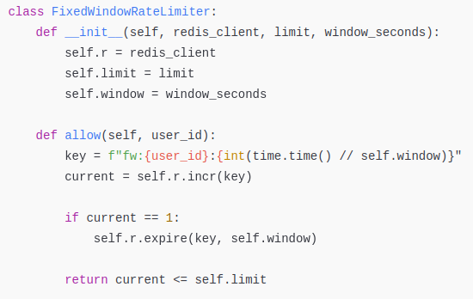

2. Метод плаваючого вікна
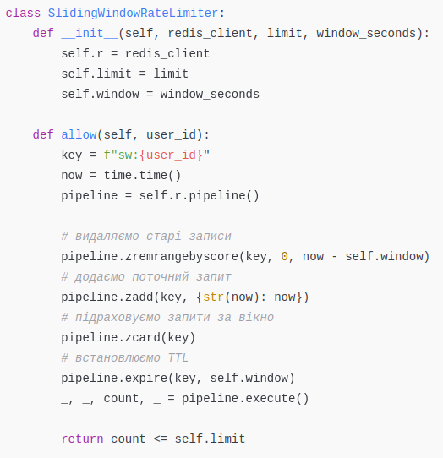

3. Метод протікаючого відра
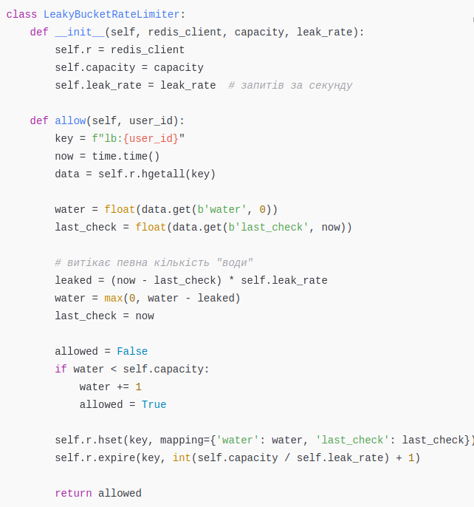

4. Метод відро токенів
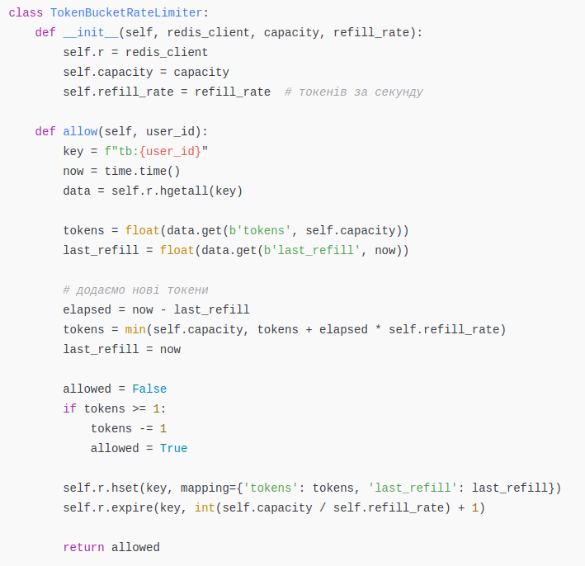

Завдання до виконання
1. Необхідно реалізувати API бібліотеки з використанням фреймворка FastAPI.
2. Реалізувати Rate Limiter одним із описаних методів.
3. Обмежити доступ до CRUD ендпоінтів.
4. Написати юніт тести, обов’язково покрити тестами Rate Limiter

Контрольні запитання
1. Для чого служить Rate Limiter?
2. Які методи реалізації Rate Limiter вам відомі?
3. В чому полягає суть методу фіксованого вікна.
4. В чому відмінність методу плаваючого вікна від методу протікаючого відра?
5. Які переваги і недоліки методу відра токенів?
Лабораторна робота 9
Тема роботи: Розробка Mock API з використанням Stoplight Prism
Мета роботи: ознайомитись із підходом до тестування API з використанням техніки Mock. Ознайомитись із фреймворком Stoplight Prism

Теоретичні відомості

Дуже часто API взаємодіє із сторонніми сервісами через API і дуже часто ці сервіси є платними, або ж з обмеженим доступом. Тому для тестування свого API необхідно певним чином уникати виклику сторонніх API.
Це можливо реалізувати з використанням підходу Mock, який полягає в підміні сторонніх API тестовими даними (фікстурами). Для цього можна скористатись вбудованою Python бібліотекою unittest.mock. Проте, якщо ми використовуємо багато ендпоінтів стороннього API, доцільно використати інструмент, який дозволяє повністю імітувати це API. Одним із таких інструментів є Stoplight Prism.
Отже,
Mock API — це симуляція справжнього API, яка повертає передбачувані відповіді.
Використовується:
- На етапі розробки фронтенду, коли бекенд ще не готовий
- Для тестування інтеграції
- Для демонстрацій
- У CI/CD пайплайнах

Stoplight Prism дозволяє:
- генерувати мок відповіді по OpenAPI специфікації
- проксувати запити до справжнього АПІ
- валідувати запити та відповіді на відповідність OpenAPI специфікації
Для використання необхідно створити yaml або ж json файл з OpenAPI специфікацією API де необхідно описати розділ example до ендпоінтів. Дані з цього розділу використовуються Prism для генерації відповіді.
Для генерації мок даних можна використовувати бібліотеку Faker або ж прописувати хардкод значення в специфікації, використовувати enum або ж діапазони значень.
Запускати Prism зручно із використанням Docker-compose:

services:
prism:
image: stoplight/prism:latest
ports:
- “4010:4010”
volumes:
- ./openapi.yaml:/tmp/openapi.yaml
command: mock -d -h 0.0.0.0 /tmp/openapi.yaml

Приклад опису mock відповіді в уaml файлі для Prism
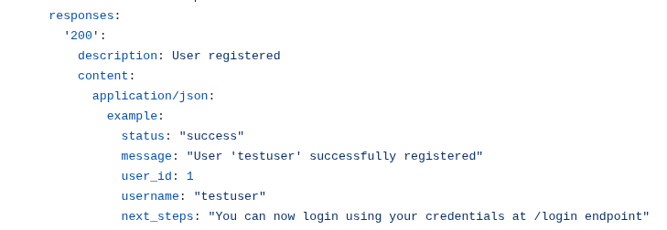

Завдання до виконання
1. Необхідно описати Mock API з використанням Prism API для API бібліотеки.
2. Запустити Mock API з використанням Docker-compose.

Контрольні запитання
1. Для чого використовується підхід Mock?
2. В яких випадках доцільно використовувати Mock підхід?

Лабораторна робота 10
Тема роботи: Навантажувальне тестування API
Мета роботи: ознайомитись із навантажувальним тестуванням API. Ознайомитись із фреймворком Locust.

Теоретичні відомості
Навантажувальне тестування — це тип нефункціонального тестування, який перевіряє, як система поводиться при очікуваному або підвищеному навантаженні.
Мета навантажувального тестування:
- визначити максимальну пропускну здатність API
- виявити вузькі місця
- переконатися, що система відповідає вимогам продуктивності
- підготуватись до реальних пікових навантажень

Види навантажувального тестування:
- Load testing - перевірка роботи системи при очікуваному (нормальному) навантаженні
- Stress testing - для з’ясування максимального навантаження, яке система може витримати без падіння
- Spike testing (тестування на сплески) - оцінка реакції системи на раптові короткі сплески навантаження
- Endurance testing - перевірка роботи системи протягом тривалого часу при постійному навантаженні
- Scalability testing - перевірка як система масштабується при збільшенні навантаження
- Capacity testing - визначення максимального навантаження, яке система може обробити при допустимому рівні продуктивності
Основні метрики, які використовуються для оцінювання продуктивності системи при навантажувальному тестуванні:
- Час відповіді (Response Time) — середній час відповіді сервера
- Пропускна здатність (Throughput — RPS) — кількість запитів за одиницю часу
- Error Rate — частка невдалих запитів, при яких система не відповідає або ж відповідає з помилками
- Затримка (Latency) — затримка між відправкою запиту і отриманням відповіді
- Concurrency — кількість одночасних користувачів
- CPU/Memory usage — рівень використання ресурсів сервера (процесорного часу, пам’яті)

Етапи навантажувального тестування:

1. Планування
- Визначити цілі тесту (яку продуктивність очікує бізнес).
- Визначити сценарії використання API.
- Вибрати метрики успіху (наприклад, RT < 500 мс при 1000 користувачах).

2. Розробка сценаріїв
- Згенерувати реальні запити (GET, POST, PUT…).
- Додати автентифікацію (JWT, API Key).
- Імітувати послідовність дій користувача.

3. Виконання тестів
- Почати з малого навантаження → поступово збільшувати.
- Збирати метрики під час тесту.
- Виконати кілька прогонів для достовірності.

4. Аналіз результатів
- Побудувати графіки часу відповіді, throughput, помилок.
- Виявити межу стабільної роботи.
- Оптимізувати код, БД, кеш, балансування навантаження.

Інструменти для навантажувального тестування:
- Apache JMeter.
- k6 від Grafana Labs
- Locust
- Artillery
Одним із найзручніших і найпопулярніших інструментів навантажувального тестування API, особливо серед розробників Python є Locust.
Locust дозволяє описувати поведінку користувачів API у вигляді звичайного Python коду і не потребує XML/YAML конфігурацій як JMeter для прикладу.
Основна суть тестування на Locust полягає у створенні класу, який імітує користувача API, в якому описуються тестові сценарії tasks. Locust виконує ці сценарії в паралельному режимі з великою кількістю віртуальних користувачів.
Locust побудований по архітектурі Master-Slaves: Є один Master вузол, який керує одним або кількома Worker вузлами, які в свою чергу взаємодіють з тестованим API.
Locust встановлюється як звичайна Python бібліотека:
pip install locust
Далі описується locustfile.py:
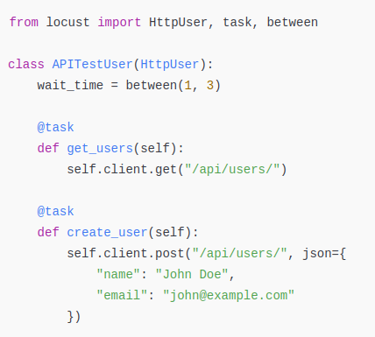

В класі APITestUser:
HttpUser — це клас, який описує користувача, який виконує HTTP-запити,
wait_time — пауза між завданнями (імітація поведінки реального користувача),
@task — позначає метод, як завдання,
self.client — HTTP-клієнт.

Запуск тестів відбувається командою:
locust -f locustfile.py --host=https://api.example.com
Locust має веб інтерфейс, який доступний локально за адресою:
http://localhost:8089

Для локального запуску доцільно використовувати Docker і Docker-compose.
Приклад Dockerfile:
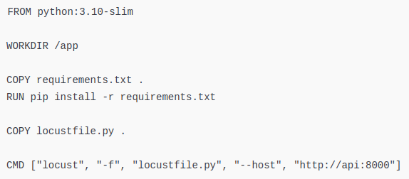
Приклад docker-compose.yaml при використанні суміщених master і worker вузлів:
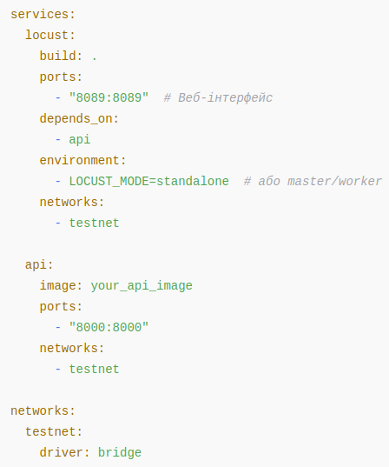
Приклад docker-compose.yaml при роздільних master та worker:
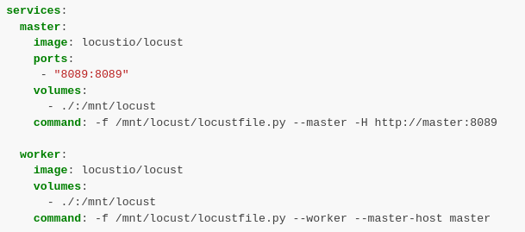
Після тесту Locust збирає метрики наведені в таблиці.

Таблиця – Метрики продуктивності API, які надає Locust
Метрика | Опис
Requests/s | Кількість запитів за секунду
Failures/s | Кількість помилок
Median / 95% / 99% response time | Розподіл часу відповіді
RPS (Requests Per Second) | Пропускна здатність
Users | Поточна кількість активних користувачів

Locust має можливість експортувати метрики у Prometheus з використанням бібліотеки locust-prometheus.

Завдання до виконання
1. Провести навантажувальне тестування API бібліотеки розгорнутого локально.
2. Необхідно провести Load та Stress тестування API.
3. Обов’язково визначити RPS та Concurrency системи.
4. Розгортання та запуск виконати з використанням Docker та Docker-Compose

Контрольні запитання
1. Що таке навантажувальне тестування?
2. Які види навантажувального тестування ви знаєте?
3. В чому полягає відмінність Stress та Spike навантажувального тестування.
4. Які метрики збирають при навантажувальному тестуванні?
5. Які інструменти для навантажувального тестування вам відомі?
ПЕРЕЛІК РЕКОМЕНДОВАНИХ ДЖЕРЕЛ

- REST API як спосіб спілкування компонент веб-додатків. URL: https://foxminded.ua/shcho-take-rest-api/ (дата звернення 23.03.2025)
- Модель зрілості Річардсона. URL: https://restfulapi.net/richardson-maturity-model/ (дата звернення 23.03.2025)
- Документація фреймворка Flask-restful. URL: https://flask-restful.readthedocs.io/en/latest/ (дата звернення 23.03.2025)
- Документація фреймворка FastAPI URL: https://fastapi.tiangolo.com/tutorial/ (дата звернення 23.03.2025)
- Документація щодо підходу Mock з використанням Stoplight Prism. URL: https://docs.stoplight.io/docs/prism/83dbbd75532cf-http-mocking (дата звернення 23.04.2025)
- Документація бібліотеки для валідації Marshmallow. URL: https://marshmallow.readthedocs.io/en/3.x-line/ (дата звернення 23.03.2025)
- Документація бібліотеки Motor. URL: https://motor.readthedocs.io/en/stable/tutorial-asyncio.html (дата звернення 23.03.2025)
- Специфікація OpenAPI. URL: https://github.com/OAI/OpenAPI-Specification/blob/main/versions/3.1.1.md (дата звернення 23.03.2025)
- Git репозиторій бібліотеки Flasgger. URL: https://github.com/flasgger/flasgger (дата звернення 23.03.2025)
- JSON Web Token (JWT) Debugger. URL: https://www.jwt.io/ (дата звернення 23.03.2025)
- Офіційна сторінка документації Locust. URL: https://docs.locust.io/en/stable/ (дата звернення 23.04.2025)

